1. 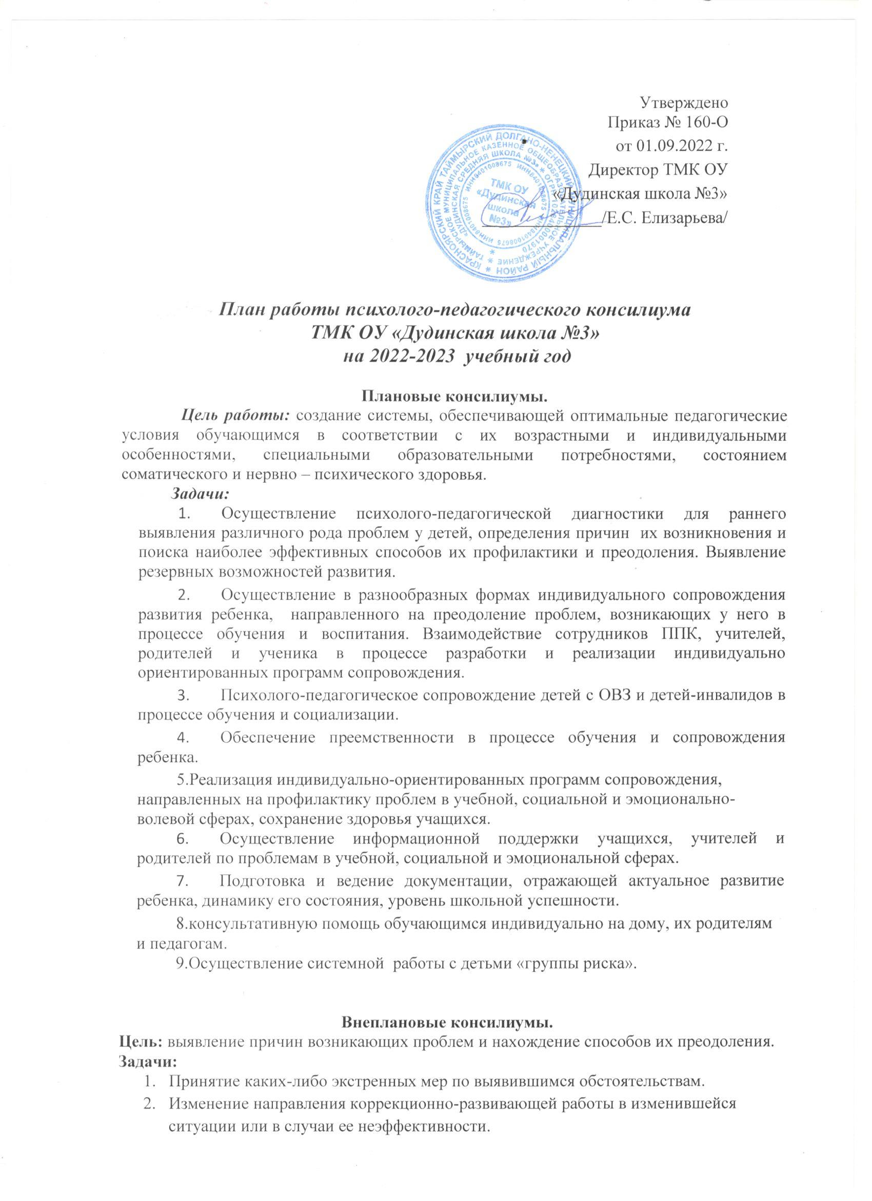

3. Изменение образовательного маршрута (в рамках данного образовательного учреждения или подбор иного типа учебного заведения).

|  |  |  |  |
| --- | --- | --- | --- |
| № п/п | Запланированное мероприятие | Сроки выполнения | Ответственные |
| 1. | ***Заседание ППК***  Согласование плана взаимодействия. Утверждение плана работы на 2020-2021 учебный год.  Изучение медицинских карт обучающихся.  Определение адаптированных программ (КЗ ТПМПК) для 1х классов.  Подготовка протокола для утверждения адаптированных программ. | сентябрь | Председатель ПМПК  Члены ПМПК |
| 2. | Диагностическое обследование первоклассников по теме: «Адаптационный период и готовность к обучению в школе». | октябрь | классные руководители  педагог-психолог  администрация школы |
| 3. | Изучение уровня адаптации учащихся 5 классов с целью выявления стартового начала. | октябрь | классные руководители  педагог-психолог  администрация школы  учителя-предметники |
| 4. | Осуществление психолого-педагогической диагностики учащихся, выявление резервных возможностей развития. | октябрь | классные руководители  педагог-психолог  администрация школы |
| 5. | ***Заседание ППК***  ***«Подготовка к малому педсовету по адаптации 5-х и 1-х классов».*** | ноябрь | Председатель ППК  Члены консилиума |
| 6. | Выступление на родительском собрании по теме: «Особенности адаптационного периода у школьников. Трудности, связанные с процессом обучения в условиях пандемии и использования цифровых образовательных технологий». | ноябрь | Педагог-психолог |
| 7. | Рассмотрение заявлений учителей на консилиум. | декабрь | Председатель ППК  Члены консилиума |
| 8. | Консультация для родителей  по теме: «Гиперактивные дети. Особенности организации образовательного процесса в условиях дистанционного обучения» | декабрь | Председатель ППК  Члены консилиума |
| 9. | ***Заседание ПМПк по теме: «Взаимодействие специалистов школы по решению проблемы неуспевающих и слабоуспевающих учащихся.***  ***Итоги работы ППК за первое полугодие»*** | декабрь | Председатель ППК  Члены консилиума |
| 10. | Подготовка документов на территориальную ПМПК учеников (по заявкам). | декабрь-февраль | Председатель ППК  Члены консилиума |
| 11. | Выявление детей, нуждающихся в психолого-сопровождении. | январь | Администрация  Председатель ППК  Учителя-предметники  Кл. руководители  Члены ППК  Социальный педагог |
| 12. | Групповые, индивидуальные занятия по коррекции и развитию психических процессов. Оказание помощи родителям в условиях обучения с использованием дистанционных форм. | в течение года | Члены консилиума |
| 13. | Родительское собрание для родителей будущих первоклассников | февраль | Кл. руководители |
| 14. | ***Заседание ПМП консилиума по теме: «Реализация планов по реализации взаимодействия в рамках Модели развития инклюзивного образования в школе».*** | апрель | Председатель ППК  Члены консилиума |
| 15. | Результаты успеваемости учащихся ОВЗ. | май | Председатель ППК  Члены консилиума |
| 16. | Анализ социально-психологического сопровождения обучающихся школы за учебный год.  Итоги работы ППК за 2022-2023 уч.г.  Аналитический отчет. | май | Председатель ППК  Члены консилиума |
| 17. | Составление плана работы на 2023-2024 учебный год. | май | Председатель ППК  Члены консилиума |

**Внеплановые консилиумы**

**Внеплановые заседания консилиума проходят по запросам педагогов,**

**родителей (законных представителей) по мере необходимости.**

**Примерная тематика заседаний:**

|  |  |  |
| --- | --- | --- |
| **№ п/п** | **Тема** | **Сроки** |
| **1.** | Изменение формы обучения. | по необходимости |
| **2.** | Подготовка документов на ТПМПК, утверждение представления | по необходимости |
| **3.** | Обсуждение проблем в обучении или воспитании. | по необходимости |
| **4.** | Определение формы обучения для вновь прибывших в течение года учащихся. | по необходимости |
| **5.** | Работа с педагогами, классными руководителями по проблемам детей «группы риска». | по необходимости |
| **6.** | Консультации для учителей по сопровождению детей с ОВЗ | по необходимости |